**PENGEMBANGAN SISTEM RFID SEBAGAI PEMINDAI HARGA PRODUK TERINTEGRASI BERBASIS**

***EMBEDDED SYSTEM***

**PROPOSAL PROYEK AKHIR**



**Oleh: RICHO MALVIN APRILIENO PUTRA NIM. 361955401063**

**PROGRAM STUDI DIPLOMA III TEKNIK INFORMATIKA POLITEKNIK NEGERI BANYUWANGI 2022**

**PENGEMBANGAN SISTEM RFID SEBAGAI PEMINDAI HARGA PRODUK TERINTEGRASI BERBASIS**

***EMBEDDED SYSTEM***

## PROPOSAL PROYEK AKHIR



Proyek Akhir Ini Dibuat dan Diajukan untuk Memenuhi Salah Satu Syarat Kelulusan Program Studi Diploma III Teknik Informatika dan Mencapai Gelar Ahli Madya (A.Md)

**Oleh: RICHO MALVIN APRILIENO PUTRA NIM. 361955401063**

**PROGRAM STUDI DIPLOMA III TEKNIK INFORMATIKA POLITEKNIK NEGERI BANYUWANGI 2022**

*---Halaman ini sengaja dikosongkan*

## LEMBAR PENGESAHAN

**PROPOSAL PROYEK AKHIR**

|  |  |  |
| --- | --- | --- |
| Judul | : | Pengembangan Sistem RFID Sebagai Pemindai Harga Produk Terintegrasi Berbasis Embedded System |
| Oleh | : | Richo Malvin Aprilieno Putra |
| NIM | : | 361955401063 |

**Telah diuji pada:**

|  |  |  |
| --- | --- | --- |
| Hari | : |  |
| Tanggal | : |  |
| Tempat | : |  |

**Mengetahui/Menyetujui:**

|  |  |  |  |
| --- | --- | --- | --- |
| Dosen Penguji | | Dosen Pembimbing | |
| 1. | _____________________  NIP. | 1. | Sepyan Purnama K, S.Kom., M.Kom.  NIP. |
| 2. | _____________________  NIP. | 2. | Galih Hendra Wibowo, S.Tr.Kom,. M.T.  NIP. |

*---Halaman ini sengaja dikosongkan*

## DAFTAR ISI

HALAMAN JUDUL i

LEMBAR PENGESAHAN iii

DAFTAR ISI v

DAFTAR GAMBAR vii

DAFTAR TABEL vii

BAB 1 PENDAHULUAN 1

1.1 Latar Belakang 1

1.2 Perumusan Masalah 2

1.3 Tujuan 2

1.4 Manfaat 2

1.5 Batasan Masalah 2

BAB 2 TINJAUAN PUSTAKA 4

2.1 Landasan Teori Pendukung 4

2.1.1 Scanning 4

2.1.2 RFID 4

2.1.3 Raspberry Pi 6

2.1.4 RS-232 *To* TTL *Converter* 7

2.1.5 IBT-2 BTS7960 *High Current* MotorDC *Driver* 8

2.1.6 Motor DC 8

2.1.7 Flowchart 9

2.2 Pengujian 9

2.3 Penelitian Terkait 10

BAB 3 METODE PENELITIAN 12

3.1 Waktu, Tempat dan Jadwal Penelitian 12

3.1.1 Waktu Penelitian 12

3.1.2 Tempat Penelitian 12

3.1.3 Jadwal Penelitian 12

3.2 Metode Pengembangan Alat 12

3.3 Gambaran Umum Sistem 14

3.3.1 Gambaran Umum Sistem yang Berjalan 14

3.3.2 Gambaran Umum Sistem yang Diusulkan 15

3.3.3 Rangkaian yang Diusulkan 17

3.3.4 Desain Perangkat yang Diusulkan 18

3.4 Flowchart 18

## DAFTAR GAMBAR

## DAFTAR TABEL

## BAB 1

**PENDAHULUAN**

## Latar Belakang

Selain dinilai lebih praktis, lengkap dan higienis, kemudahan transaksi dalam toko swalayan menjadi daya tarik tersendiri bagi para konsumen. Peningkatan eksistensi toko swalayan didasari oleh beberapa faktor, dan pola hidup masyarakat sekarang yang lebih menyukai kepraktisan dalam segala hal adalah salah satunya. Dengan didukung teknologi yang ada diantaranya sistem *barcode* untuk pemindaian harga barang dan metode pembayaran yang dilakukan secara digital, proses transaksi menjadi lebih cepat dan praktis dengan persentase *human error* yang kecil karena sebagian besar transaksi ditangani oleh sistem komputer.

Sistem yang sudah berjalan sejauh ini masih menggunakan *barcode* sebagai media pindai harga barang yang dibeli. *Barcode* tersebut menyimpan data-data barang berupa harga dan identitas produk. Tanpa adanya alat pemindai, komputer tidak dapat mengenali data-data yang tersimpan dalam *barcode* tersebut. Kasir harus menghadapkan *barcode* kearah *scanner* sehingga data dapat dikenali, dan terkadang dalam beberapa kasus tidak dapat dikenali atau terbaca sehingga kasir harus menginputkan kode ke sistem secara manual. Hal tersebut dirasa kurang efektif karena bagaimanakah jadinya jika barang yang dibeli dalam jumlah yang sangat banyak sehingga membuat proses transaksi menjadi lebih lama serta antrean semakin panjang dan melelahkan.

Berdasarkan permasalahan yang telah diuraikan, penulis mencoba berinovasi membuat sebuah alat pemindai harga barang toko swalayan yang tidak lagi menggunakan *barcode* melainkan RFID *(Radio Frequency Identification)* yang telah terintegrasi berbasis *embedded system* sebagai tugas proyek akhir dengan judul “Alat Pemindai Harga Produk Terintegrasi Menggunakan Ultra High Frequency RFID Berbasis Embedded System”. Diharapkan dengan adanya alat tersebut dapat membantu pihak terkait dalam mengatasi permasalahan yakni ketidakefektifan dalam transaksi di toko swalayan sesuai yang telah dijabarkan.

## Perumusan Masalah

Berdasarkan penjelasan yang tertera di latar belakang, berikut beberapa permasalahan yang dapat diambil:

1. Bagaimana merancang sebuah sistem yang digunakan untuk memindai harga produk menggunakan *RFID (Radio Frequency Identification)* berbasis *embedded system*?
2. Bagaimana data keseluruhan dari sejumlah produk yang dibeli dapat terbaca secara akurat dalam satu kali pemindaian sehingga mempercepat proses transaksi?

## 1.3 Tujuan

Berdasarkan perumusan masalah diatas, maka tujuan yang ingin dicapai adalah sebagai berikut:

1. Membuat sebuah sistem yang dapat bekerja secara otomatis untuk memindai harga produk menggunakan RFID *(Radio Frequency Identification)* berbasis *embedded system*.
2. Merancang agar sistem dapat membaca banyak data dalam satu kali pemindaian secara tepat dan akurat.

## 1.4 Manfaat

Berikut manfaat yang dapat diambil dari adanya inovasi tersebut:

1. Memberikan kemudahan bagi pihak toko dalam melayani dan menangani proses transasksi jual beli konsumen/pembeli.
2. Konsumen/pembeli dapat melakukan proses transaksi jual beli di toko swalayan secara efektif, cepat, dan praktis.

## 1.5 Batasan Masalah

Berikut batasan-batasan masalah agar penyusunan proyek akhir ini tidak keluar dari pokok permasalahan yang telah dirumuskan:

1. Perangkat hanya dapat membaca data pada label RFID berjenis tag NFC *(Near-Field Communication)* berbentuk stiker dengan frekuensi yang dapat dibaca oleh *RFID Reader*.
2. Data produk hanya dapat terbaca pada area pemindaian yang telah disediakan.
3. Perangkat tidak menggunakan mikrokontroler melainkan komputer mini Raspberry Pi sebagai pemroses data.

*---Halaman ini sengaja dikosongkan*

## BAB 2

**TINJAUAN PUSTAKA**

## Landasan Teori Pendukung

Dasar teori pendukung dalam penulisan proyek akhir ini dibutuhkan untuk memudahkan penulis dalam menyelesaikan proyek akhir sesuai dengan tujuan utamanya.

## Scanning

*Scanning* atau dalam bahasa Indonesia yang berarti memindai adalah suatu teknik membaca sekilas dan teliti untuk memperoleh informasi secara cepat dan tepat. Teknik ini merupakan jenis membaca ekstensif atau membaca data secara cepat dan meyeluruh untuk mendapatkan isi dari data tersebut. Membaca memindai adalah teknik membaca sekilas dan cepat, tetapi teliti dengan maksud menemukan dan memperoleh informasi tertentu atau fakta khusus dari sebuah bacaan (Tarigan, 1994). Memindai dapat dilakukan dengan membaca cepat dan sekilas yang kemudian dilakukan pembacaan ulang secara teliti. Dalam proses membaca memindai diperlukan ketelitian, kejelian, dan kecermatan agar informasi yang didapat benar-benar akurat sesuai dengan fakta yang ada.

## RFID

RFID (Radio *Frequency Identification*) merupakan salah satu teknologi yang fungsi utamanya adalah mendeteksi suatu objek dengan menggabungkan fungsi kopling elektrostatik pada frekuensi radio dari spektrum elektromagnetik. Dua komponen penting dalam sistem RFID adalah pembaca (*reader*) dan *tag*. *Tag* tersebut berisi sebuah *chip* yang didalamnya telah diisi oleh data tertentu. Ketika *tag* tersebut melalui atau berada pada area cakupan dari pembaca (*reader*), *tag* akan mengirimkan data yang ada kepada pembaca sehingga data objek dapat dikenali. *Tag* RFID memiliki dua jenis yaitu pasif dan aktif.

Jenis-jenis RFID dibagi menjadi tiga kelompok yaitu berdasarkan catu daya, tipe memori, dan frekuensi radionya. Berdasarkan catu daya, *reader* dan *tag* masing-masing memiliki dua jenis yaitu pasif dan aktif. *Reader* dan *tag* pasif akan bekerja apabila berada pada area cakupan dari *reader* dan *tag* aktif. Hal tersebut dikarenakan *reader* dan *tag* pasif tidak mempunyai sumber daya listrik sendiri, melainkan mendapatkannya dari komponen aktif. Berbeda dengan *reader* dan *tag* aktif yang dapat bekerja selalu karena memiliki sumber daya listrik sendiri. *Reader* pasif harus dipasangkan dengan *tag* aktif, sedangkan *reader* aktif harus dipasangkan dengan *tag* pasif. Jika dipasangkan dengan jenis yang sama, *reader* tidak akan dapat menerima data dari *tag*.

Berdasarkan tipe memori yang digunakan, terdapat tipe *read-write* dan *read-only* yang mana *tag* dengan tipe *read-write* dapat dibaca dan diisi data kembali sedangkan *read-only* hanya dapat dibaca saja. *Tag* RFID juga dikelompokkan berdasarkan frekuensi radio yang digunakan. Berikut pada Tabel 2.1 merupakan tabel frekuensi RFID disertai jarak beserta kecepatan datanya.

` **Tabel 2.1** Penggunaan Frekuensi RFID

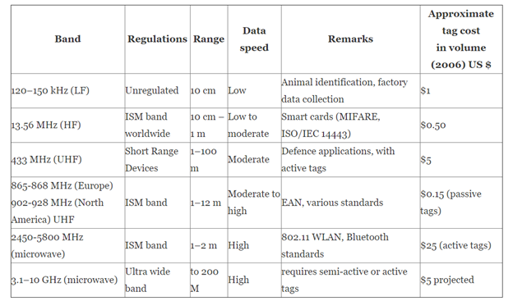

RFID dapat beroperasi apabila transponder berfungsi dengan baik. *Transponder* berasal dari dua kata yaitu “*transmitter*” dan “*responder*”. *Transmitter* yang berarti pemancar sedangkan *responder* atau *receiver* mempunyai arti perespon/penerima. Dari arti kedua kata tersebut didapatkan definisi perangkat yang bertindak sebagai pemancar dan penerima yang digunakan untuk menerima dan mengirimkan sinyal listrik secara *wireless* (nirkabel).

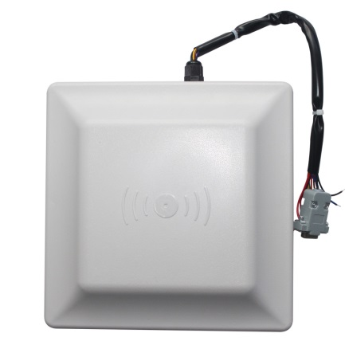

**Gambar 2.1** *Ultra High Frequency RFID Reader*

## Raspberry Pi

Raspberry Pi adalah sebuah komputer mini papan tunggal yang dapat digunakan untuk menjalankan program layaknya sebuah komputer pada umumnya. Raspberry Pi dikembangkan pertama kali oleh Eben Upton, Rob Mullins, Jack Lang, dan Alan Mycrof yang kemudian mendirikan sebuah yayasan Raspberry Pi bersama Pete Lomas dan David Braben pada tahun 2009.

Nama Raspberry Pi diserap dari kata nama buah yaitu Raspberry, sedangkan Pi diserap dari kata *Python* yang mana *Python* sendiri adalah sebuah nama dari bahasa pemrograman. Sistem komputer mini ini dibuat dengan menggunakan bahasa pemrograman *Python*. Raspberry Pi menggunakan model arsitektur *System on a Chip* (SoC) dari Broadcom. Berbeda dengan komputer pada umumnya yang menggunakan HDD atau SSD sebagai media penyimpanan, Raspberry Pi menggunakan SD *Card* sebagai media penyimpanan datanya. Raspberry Pi mempunyai komponen *peripheral input* dan *output* namun tidak selengkap seperti komputer pada umumya.

Raspberry mempunyai beberapa varian yang mana setiap varian memiliki spesifikasi dan fungsi khusus yang berbeda. Tentunya spesifikasi tersebut sangat berpengaruh terhadap kinerja dari penggunaan Raspberry Pi itu sendiri.

**Tabel 2.2** Varian Raspberry Pi

|  |  |  |
| --- | --- | --- |
| **No** | **Varian** | **Keterangan** |
| 1 | Raspberry Pi *Zero* | Varian Raspberry Pi yang memiliki harga paling terjangkau. |
| 2 | Raspberry Pi *Zero* W | Dilengkapi dengan penambahan fitur *wireless* dan *bluetooth*. |
| 3 | Raspberry Pi 1 Model A+ | Varian yang memiiliki harga terjangkau dan memiliki lebih banyak pin dan rendah konsumsi energi. |
| 4 | Raspberry Pi 1 Model B + | Bentuk final dari Raspberry Pi 1. |
| 5 | Raspberry Pi 3 Model B | Generasi ketiga Raspberry Pi model B. |
| 6 | Raspberry Pi 3 Model B+ | Bentuk final dari generasi ketiga model B. |
| 7 | Raspberry Pi 3 Model A+ | Generasi ketiga Raspberry Model A. |
| 8 | Raspberry Pi 4 Model B | Varian yang cocok untuk komputer *desktop*, memiliki 2 *port* HDMI. |
| 9 | Raspberry Pi Pico | Varian baru dengan bentuk yang kecil seukuran *flashdisk*. |
| 10 | Raspberry Pi *Zero* 2 W | Bentuk penyempurnaan dari varian *Zero*. |
| 11 | *Compute Module* 1/3/3+ IO *Board* | Varian pertama Modul Komputasi untuk *embedded* *system*. |
| 12 | *Compute Module* 3+ *Development Kit* | Modul Komputasi *embedded* *system* untuk pendesainan dalam industri. |
| 13 | *Compute Module* 3+ | Generasi ketiga dari *Compute* *Module*. |
| 14 | *Compute Module* 4 *Antenna Kit* | Perangkat tambahan yang dapat dikombinasikan dengan *Compute* *Module* 4. |
| 15 | *Compute Module* 4 IO *Board* | Didesain lebih *powerful*. |
| 16 | *Compute Module* 4 | Bentuk lebih kecil dan penyimpanan yang lebih besar. |

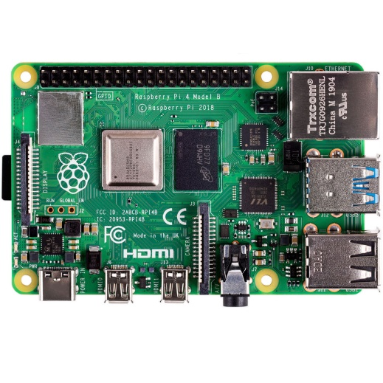

**Gambar 2.2** Raspberry Pi 3 Model B+

## RS-232 *To* TTL *Converter*

Modul RS-232 *To* TTL *Converter* ini berfungsi untuk mengubah tegangan RS232 dari komputer menjadi tegangan atau sinyal TTL yang dapat dibaca oleh komputer. Komputer dan mikrokontroler dapat saling berkomunikasi secara serial melalui modul ini menggunakan konektor bertipe DB9.

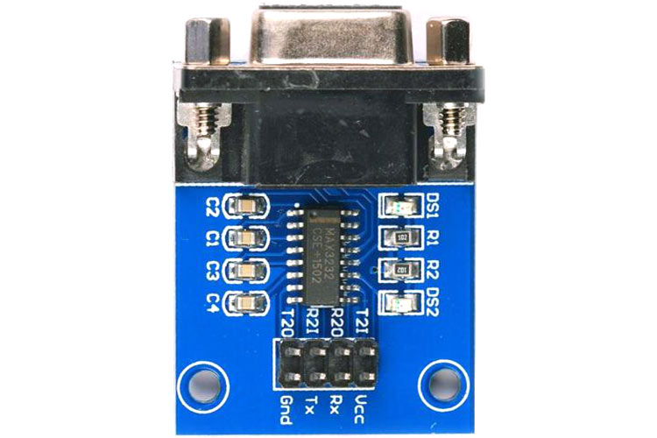

**Gambar 2.3** Modul RS-232 *To* TTL *Converter*

## IBT-2 BTS7960 *High Current* MotorDC *Driver*

Pengendali motor tipe ini adalah pengendali motor *full* H-*Bridge* yang dapat mengeluarkan arus besar hingga 43 Ampere serta memiliki fungsi PWM. Pengendali motor ini menggunakan IC BTS7960 yang memiliki fitur perlindungan dari panas karena arus berlebih. Besar sumber tegangan yang dapat digunakan oleh pengendali motor ini adalah 5,5 hingga 27 Volt DC. Sedangkan tegangan input logika dapat bekerja jika diberi sinyal atau tegangan sebesar 3,3 hingga 5 Volt DC.

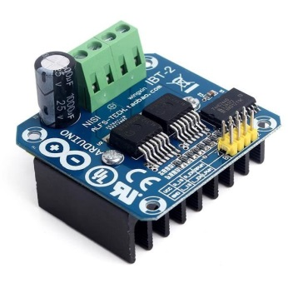

**Gambar 2.4** *High* *Current* Motor *Driver* IBT-2 BTS7960

## Motor DC

Motor DC merupakan perangkat elektronika yang dapat mengubah energi listrik mejadi energi mekanik. Motor DC dapat beroperasi pada arus searah (DC). Motor DC dapat bekerja akibat adanya interaksi medan magnet dan konduktor untuk mengubah energi listrik menjadi energi gerak atau mekanik putar. Komponen utama motor DC diantaranya adalah lilitan, *stator*, *rotor*, magnet, dan *brushes*.

Ketika *armature* diletakkan dalam medan magnet maka *armature* akan berputar sehingga menghasilkan gaya mekanik. Jika terjadi putaran pada *rotor* pada medan magnet, maka akan timbul tegangan GGL yang dapat berubah arah di setiap setengah putaran.

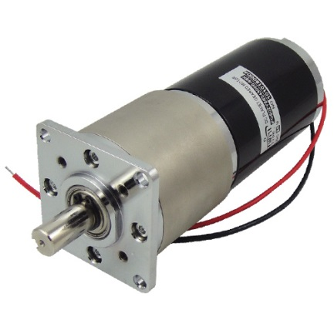

**Gambar 2.5** Motor DC

## Flowchart

Flowchart yang dalam bahasa Indonesia mempunyai arti diagram alir. Umumnya disusun untuk menjelaskan gambaran logis dari sebuah sistem yang akan dibuat atau dibangun. Dalam pembuatannya, *flowchart* diharuskan sistematis, urut, rapi, dan jelas.

*Flowchart* atau bagan alir adalah sebuah teknik analitis untuk menjelaskan aspek-aspek dari urutan suatu sistem informasi, dimana aspek yang dijelaskan dalam *flowchart* tersebut haruslah bersifat tepat, logis, serta jelas (Krismiaji, 2010).

*Flowchart* memiliki beberapa fungsi diantaranya adalah untuk merancang sebuah proyek baru, dokumentasi proses kerja dari program, mengelola alur kerja, serta merepresentasikan algortima. *Flowchart* memiliki simbol-simbol tertentu yang digunakan dalam pembuatannya yang secara umumnya antara lain simbol arus, simbol proses, serta simbol *input* dan *output*.

## Pengujian

Dalam proses pembuatan alat yang berbentuk perangkat keras (*hardware*) dibutuhkan tahap pengujian sebelum melakukan penggunaan secara massal. Pengujian alat sangat diperlukan untuk memastikan bahwa alat yang telah dibuat dapat beroperasi dengan normal sesuai dengan yang diharapkan.

## Penelitian Terkait

Penelitian yang terkait dengan pembuatan proyek akhir ini dijelaskan pada Tabel 2.3 yang digunakan sebagai poin-poin perbandingan dalam pembuatan proyek akhir ini.

**Tabel 2.3** Penelitian Terkait

|  |  |  |  |  |
| --- | --- | --- | --- | --- |
| **No** | **Peneliti** | **Teknologi** | **Judul** | **Fitur** |
| 1. | Rindra Yusianto (2012) | RFID Reader Seri NLF8112WA dengan jangkauan baca 5-15 cm. | Pengembangan Model Sistem Pelayanan Otomatis Berbasis RFID Sebagai Upaya Peningkatan Efisiensi Waktu Tunggu Antrian Dalam Sistem Distribusi. | -Menggunakan ban berjalan |
| 2. | Evrizal Abdul Kadir, Siti Mariyam Shamsuddin, Eko Supriyanto, Wahyu Sutopo dan Sri Listia Rosa (2015). | Fixed RFID Reader dan Mobile Handheld Reader. | Food Traceability in Supply Chain Based on EPCIS Standard and RFID Technology. |  |

*---Halaman ini sengaja dikosongkan*

## BAB 3

**METODE PENELITIAN**

## 3.1 Waktu, Tempat dan Jadwal Penelitian

## 3.1.1 Waktu Penelitian

Waktu penelitian dalam pelaksanaan proyek akhir yang berjudul Pengembangan Sistem RFID Sebagai Pemindai Harga Produk Berbasis *Embedded Sytem* dilaksanakan selama enam bulan terhitung dari Januari hingga Juni 2022. Tahap proses pengerjaan hingga penyusunan laporan akhir tertuang pada jadwal.

## 3.1.2 Tempat Penelitian

Tempat penelitian proyek akhir ini adalah di kampus Politeknik Negeri Banyuwangi Jl. Raya Jember KM 13 Labanasem, Kabat, Banyuwangi.

## 3.1.3 Jadwal Penelitian

Jadwal penelitian dan pengerjaan proyek akhir ini dijelaskan pada Tabel 3.1.

**Tabel 3.1** Jadwal Kegiatan

|  |  |  |  |  |  |  |  |  |  |  |  |  |  |  |  |  |  |  |  |  |  |  |  |  |  |
| --- | --- | --- | --- | --- | --- | --- | --- | --- | --- | --- | --- | --- | --- | --- | --- | --- | --- | --- | --- | --- | --- | --- | --- | --- | --- |
| No | Kegiatan | Bulan | | | | | | | | | | | | | | | | | | | | | | | |
| Januari | | | | Februari | | | | Maret | | | | April | | | | Mei | | | | Juni | | | |
| 1 | Analisa kebutuhan |  |  |  |  |  |  |  |  |  |  |  |  |  |  |  |  |  |  |  |  |  |  |  |  |
| 2 | Desain sistem |  |  |  |  |  |  |  |  |  |  |  |  |  |  |  |  |  |  |  |  |  |  |  |  |
| 3 | Pembuatan perangkat |  |  |  |  |  |  |  |  |  |  |  |  |  |  |  |  |  |  |  |  |  |  |  |  |
| 4 | Pengujian perangkat |  |  |  |  |  |  |  |  |  |  |  |  |  |  |  |  |  |  |  |  |  |  |  |  |
| 5 | Evaluasi dan perbaikan |  |  |  |  |  |  |  |  |  |  |  |  |  |  |  |  |  |  |  |  |  |  |  |  |
| 6 | Penyusunan laporan akhir |  |  |  |  |  |  |  |  |  |  |  |  |  |  |  |  |  |  |  |  |  |  |  |  |

## 3.2 Metode Pengembangan Sistem RAD

RAD (Rapid Application Development) secara garis besar adalah strategi siklus hidup yang ditujukan untuk menyediakan pengembangan yang jauh lebih cepat dan mendapatkan hasil dengan kualitas yang lebih baik dibandingkan dengan hasil yang dicapai melalui sikus tradisional (McLeod, 2002). Pengertian lebih spesifik diungkapkan oleh Pressman (2005) dalam bukunya yang berjudul “Software Engineering: A Practition’s Approach”. Beliau mengatakan bahwa RAD adalah suatu proses pemodelan perangkat lunak inkremental yang menekankan siklus pengembangan yang singkat.

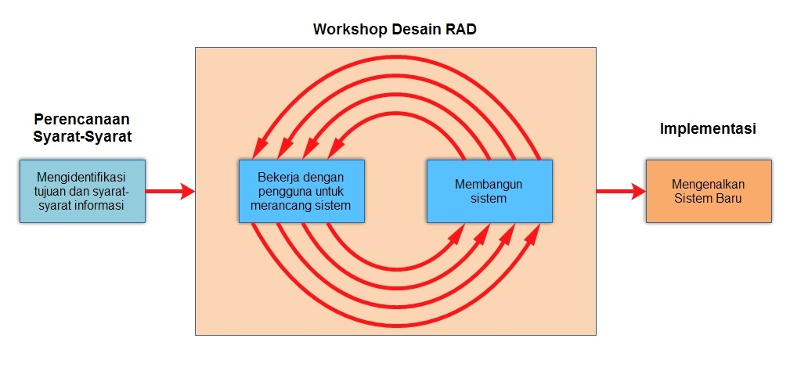

**Gambar 3.1** Metode Pengembangan RAD (Kendall, 2010)

Terdapat tiga fase atau tahapan yang berjalan pada metode pengembangan RAD yang melibatkan penganalisis dan pengguna dalam tahap penilaian, perancangan, dan penerapan (Kendall, 2010). Berikut tahapan-tahapan dalam metode pengembangan RAD (Rapid Application Development) menurut Kendall (2010):

1. **Requirements Planning**

Fase ini adalah fase dimana pengguna dan penganalisis merencanakan kebutuhan-kebutuhan sistem serta tujuan dan syarat-syarat informasi.

1. **RAD Design Workshop**

Fase untuk merancang, membangun dan memperbaiki sistem baik itu berupadesain atau rancangan maupun telah menjadi prototype yang utuh. Fase ini akan terus berputar hingga pengguna merasa bahwa sistem yang telah dibuat berjaan sesuai dengan tujuannya.

1. **Implementation**

Implementasi memungkinkan penganalisis atau pengembang dan pengguna mulai melakukan uji coba perangkat yang kemudian diperkenalkan kepada suatu organisasi.

**3.2.1 Keuntungan Menggunakan Metode RAD**

Menurut Sagala (2018) metode pengembangan RAD (Rapid Application Development) memiliki keuntungan sebagai berikut:

1. Berguna dilakukan pada kondisi user yang belum memahami kebutuhan apa saja yang dapat digunakan pada sistem yang akan dibuat.
2. RAD mengikuti tahapan pengembangan sistem seperti pada umumnya, namun mempunyai kemampuan untuk menggunakan kembali komponen yang ada.
3. Biaya pengembangan menjadi lebih rendah.

## 3.3 Gambaran Umum Sistem

Gambaran umum sistem diperlukan untuk melakukan proses pembuatan atau pengembangan suatu sistem. Gambaran umum sistem memiliki dua pokok bahasan yaitu gambaran umum sistem yang berjalan saat ini dan sistem yang diusulkan. Adanya gambaran umum sistem berfungsi unutk mengetahui bentuk pengembangan apa saja yang dilakukan dari sistem yang sudah berjalan sebelumnya.

## 3.3.1 Gambaran Umum Sistem yang Berjalan

Gambar 3.2 adalah bentuk gambaran umum sistem yang sedang berjalan saat ini dengan alur kerja sistem yang kurang efektif.

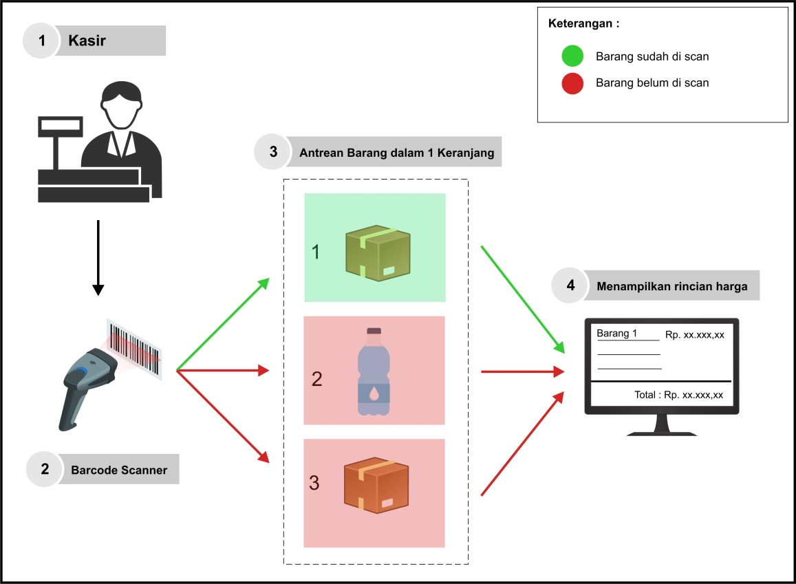

**Gambar 3.2** Gambaran Sistem yang Berjalan

Gambar 3.2 menunjukkan proses *scanning* *barcode* produk dalam satu keranjang masih kurang efektif karena dilakukan secara satu persatu. Mengingat pelanggan yang mengantre semakin mengekor panjang dan menguras waktu pelanggan itu sendiri.

## 3.3.2 Gambaran Umum Sistem yang Diusulkan

Gambar 3.4 adalah *block* diagram dari sistem yang diusulkan. *Block* diagram ini menunjukkan alur kerja dalam rangkaian dari setiap komponen yang digunakan.

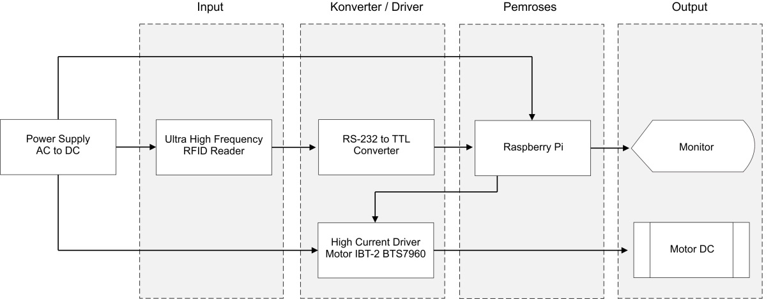

**Gambar 3.4** Diagram Blok Sistem yang Diusulkan

Gambaran umum sistem yang disusulkan memiliki beberapa komponen pengusung yang digunakan untuk membuat sistem pemindai harga produk menggunakan RFID sebagaimana ditunjukkan pada Gambar 3.5 dibawah.

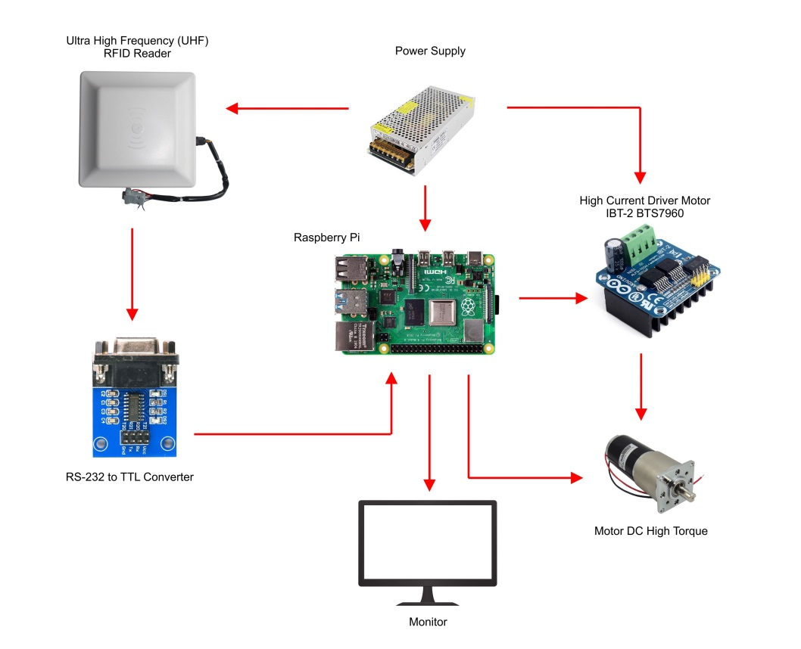

**Gambar 3.5** Gambaran Umum Alur Kerja Sistem yang Diusulkan

Gambar 3.5 menjelaskan tentang alur kerja dari komponen yang akan digunakan. Dimulai dari komponen input yaitu RFID *reader* yang mendapat suplai daya dari perangkat *Power* *Supply*. Data yang terbaca oleh RFID *reader* tidak langsung dapat dibaca oleh komputer (Raspberry Pi), maka dari itu harus menggunakan modul konverter yang bernama RS-232 *To* TTL *Converter* agar RFID *reader* dapat saling berkomunikasi dua arah dengan Raspberry Pi.

Data yang telah dikonversi oleh RS-232 akan diteruskan ke Raspberry Pi untuk diproses. Ketika data yang masuk sesuai dengan apa yang telah diprogramkan, program akan mengekseskusi data tersebut dengan menampilkan rincian harga beserta harga total dari keseluruhan barang yang dibeli oleh pelanggan.

Ketika semua barang yang dibeli oleh pelanggan selesai di *scan*, program akan menginstruksikan atau memberikan sinyal logika kepada *Driver* Motor IBT-2 BTS7960 untuk menggerakkan motor dc yang berfungsi sebagai penggerak ban berjalan. *Driver* Motor IBT-2 mendapatkan suplai daya langsung dari perangkat *Power* *Supply* dan sinyal logikanya berasal dari pin GPIO Raspberry Pi.

## 3.3.3 Rangkaian yang Diusulkan

Gambar 3.6 dibawah merupakan rangkaian atau *wiring* (pengkabelan) dari sistem yang diusulkan.

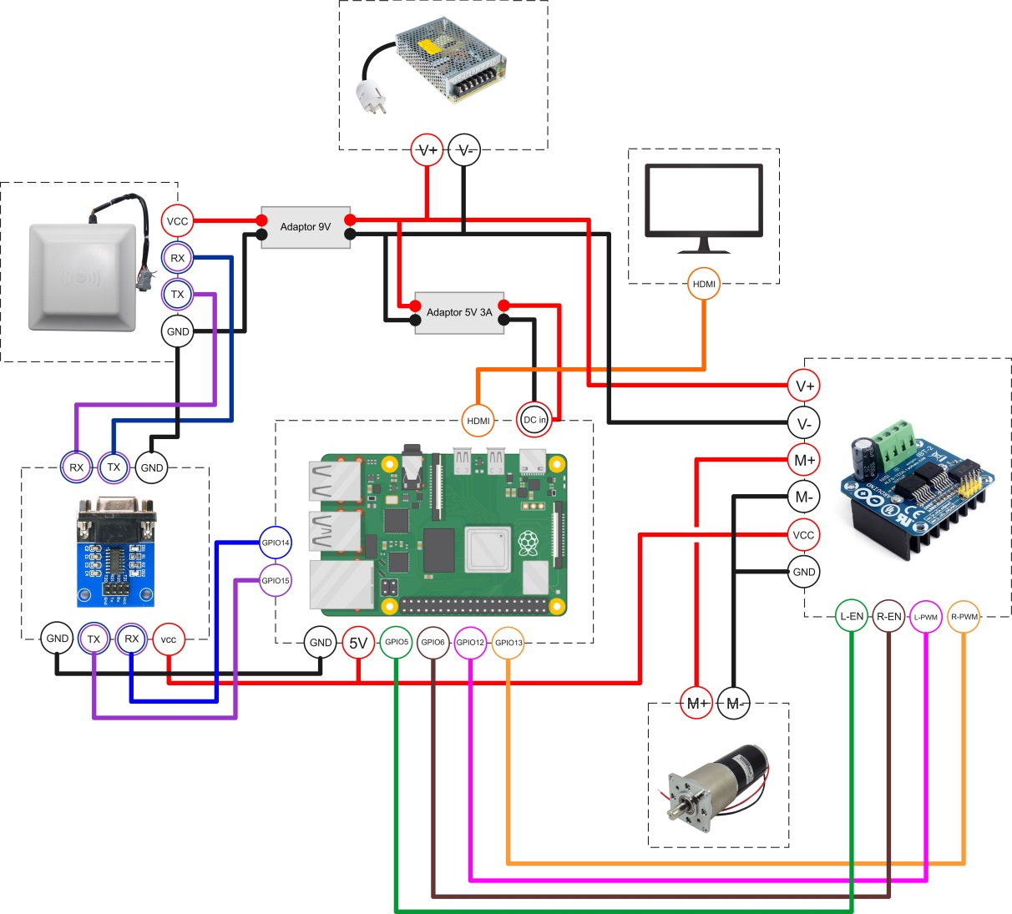

**Gambar 3.6** Pengkabelan Sistem yang Diusulkan

**Keterangan Gambar 3.6 Pengkabelan Sistem yang Diusulkan:**

1. ***Power* *Supply* 24 Volt**: berfungsi sebagai *inverter* listrik AC ke DC.
2. **UHF RFID *Reader***: berfungsi sebagai komponen *input* yang dapat membaca data pada *tag* RFID.
3. **RS-232 *To* TTL *Converter***: berfungsi sebagai konverter agar komputer dapat berkomunikasi dengan RFID *Reader*.
4. **Raspberry Pi**: berfungsi sebagai pemroses data yang dapat diprogram agar data dapat dieksekusi.
5. **Motor *Driver* IBT-2 BTS7960**: berfungsi sebagai pengendali dan manajemen arus serta tegangan yang akan mengalir ke motor dc.
6. **Motor DC 24 Volt**: berfungsi sebagai penggerak ban berjalan.
7. **Monitor**: berfungsi sebagai penampil data rincian harga produk.

## 3.3.4 Desain Perangkat yang Diusulkan

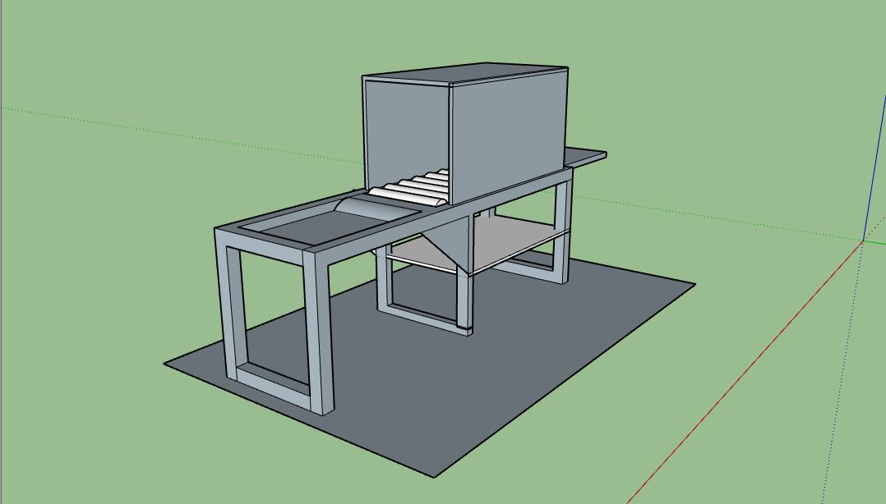

**Gambar 3.7** Desain Perangkat yang Diusulkan

Gambar 3.7 menjelaskan mengenai rancangan atau desain dari alat atau perangkat yang akan diusulkan. Menggunakan konsep ban berjalan untuk meminimalisir kerusakan produk akibat benturan. Memiliki ruang pemindaian berbentuk balok berongga yang nantinya akan diletakkan RFID *Reader* didalamnya.

## 3.4 Flowchart

*Flowchart* atau diagram alir digunakan untuk mengetahui alur kerja sistem yang akan dibuat.

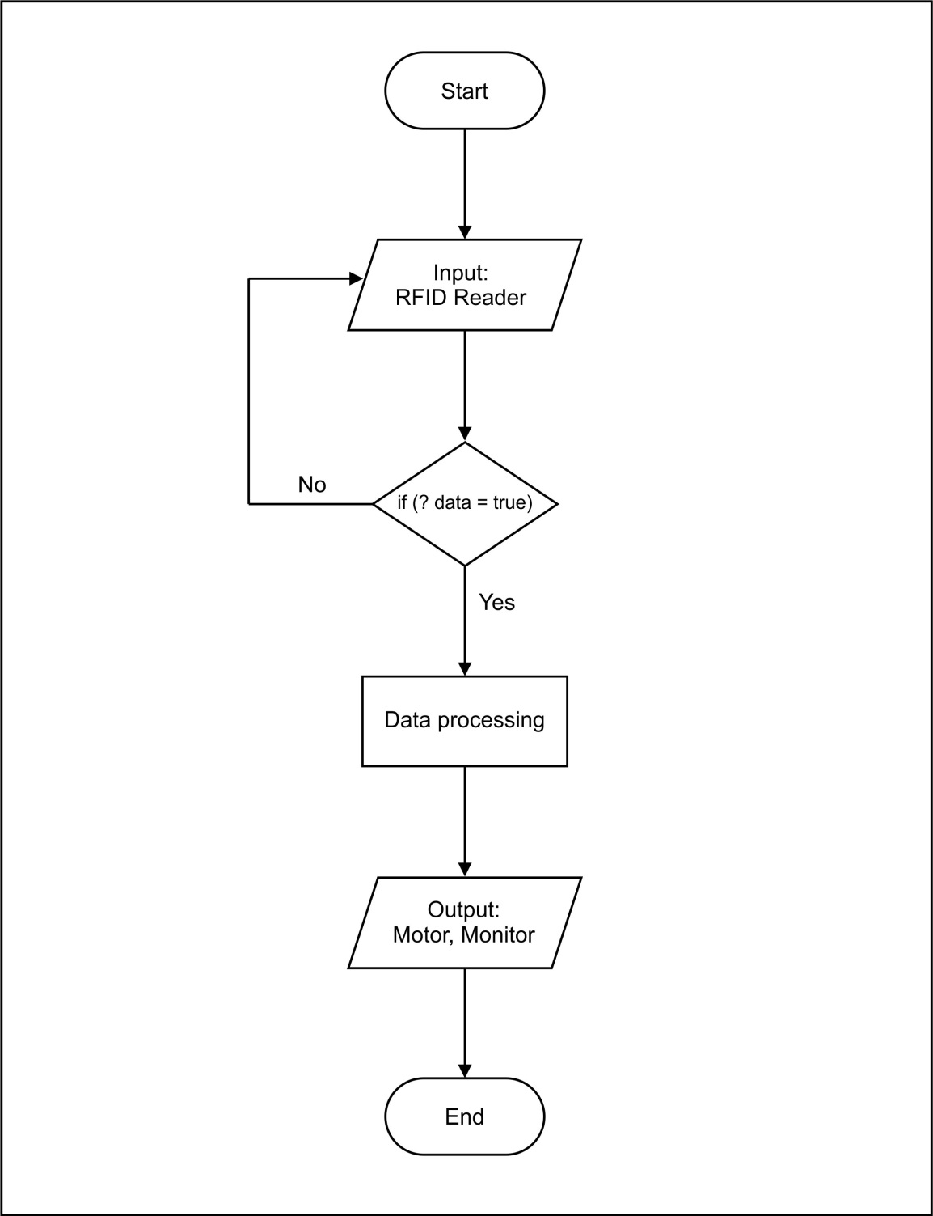

**Gambar 3.8** *Flowchart* Sistem yang Diusulkan